МІНІСТЕРСТВО ОСВІТИ І НАУКИ УКРАЇНИ

СХІДНОУКРАЇНСЬКИЙ НАЦІОНАЛЬНИЙ УНІВЕРСИТЕТ

імені ВОЛОДИМИРА ДАЛЯ

# Факультет інформаційних технологій та електроніки

(повне найменування факультету)

# Кафедра _ електронних апаратів ____ ______________

(повна назва кафедри)

# Форма № Н-9.02.1

## ПОЯСНЮВАЛЬНА ЗАПИСКА

до дипломного проекту (роботи)

освітньо-кваліфікаційного рівня бакалавр

(бакалавр, спеціаліст, магістр)

спеціальності 172 «Телекомунікації та радіотехніка»

(шифр і назва спеціальності)

на тему

**МОДЕЛЮВАННЯ ЕЛЕКТРИЧНИХ ПАРАМЕТРІВ ТА ТОПОЛОГІЧНЕ ПРОЕКТУВАННЯ МОДУЛЯ ПІДСИЛЮВАЧА НИЗЬКОЇ ЧАСТОТИ**

|  |
| --- |
|  |

|  |  |  |
| --- | --- | --- |
| Виконав: студент групи РЕА -15бд | __________________ | Р.Є. Бєлов |
| Керівник | __________________ | І.С. Тюндер |
| Завідувач кафедри | __________________ | В.М. Смолій |
| Рецензент | __________________ | Ж.Г. Самойлова |

Сєверодонецьк – 2019

|  |  |  |  |  |  |  |  |  |  |  |  |  |  |  |
| --- | --- | --- | --- | --- | --- | --- | --- | --- | --- | --- | --- | --- | --- | --- |
| Формат | Зона | Поз. | | Позначення | | | | Найменування | Кіл. | | Примітка | | | |
|  |  |  | |  | | | |  |  | |  | | | |
|  |  |  | |  | | | | **Текстові документи** |  | |  | | | |
|  |  |  | |  | | | |  |  | |  | | | |
| А4 |  |  | | ПДБ 172.03.01ПЗ | | | | Пояснювальна записка | 64 | |  | | | |
|  |  |  | |  | | | |  |  | |  | | | |
|  |  |  | |  | | | |  |  | |  | | | |
|  |  |  | |  | | | |  |  | |  | | | |
|  |  |  | |  | | | |  |  | |  | | | |
|  |  |  | |  | | | | **Графічні документи** |  | |  | | | |
|  |  |  | |  | | | |  |  | |  | | | |
| А4 |  |  | | ПДБ 172.03.01ГЧ | | | | Графічна частина ДП | 15 | |  | | | |
|  |  |  | |  | | | |  |  | |  | | | |
|  |  |  | |  | | | |  |  | |  | | | |
|  |  |  | |  | | | |  |  | |  | | | |
|  |  |  | |  | | | |  |  | |  | | | |
|  |  |  | |  | | | |  |  | |  | | | |
|  |  |  | |  | | | |  |  | |  | | | |
|  |  |  | |  | | | |  |  | |  | | | |
|  |  |  | |  | | | |  |  | |  | | | |
|  |  |  | |  | | | |  |  | |  | | | |
|  |  |  | |  | | | |  |  | |  | | | |
|  |  |  | |  | | | |  |  | |  | | | |
|  |  |  | |  | | | |  |  | |  | | | |
|  |  |  | |  | | | |  |  | |  | | | |
|  |  | |  | |  |  | ПДБ 172.03.01ВП | | | | | | | |
|  |  | |  | |  |  |
| Змін | Лист | | № докум. | | Підпис | Дата |
| Розроб. | | | Бєлов | |  |  | Моделювання електричних параметрів та топологічне проектування модуля підсилювача низької частоти. Відомость проекту дипломного | | | Літ. | | | Лист | Листів |
| Перев. | | | Тюндер | |  |  |  |  |  |  | 1 |
|  | | |  | |  |  | СНУ ім. В. Даля  Гр.РЕА-15бд | | | | |
| Н. контр | | |  | |  |  |
| Затв. | | | Смолій | |  |  |

**СХІДНОУКРАЇНСЬКИЙ НАЦІОНАЛЬНИЙ УНІВЕРСИТЕТ**

**імені ВОЛОДИМИРА ДАЛЯ**

( повне найменування вищого навчального закладу )

Факультет **_**Інформаційних технологій та електроніки

Кафедра _Електронних апаратів

Освітньо-кваліфікаційний рівень_бакалавр

Спеціальності 172 «Телекомунікації та радіотехніка»

**ЗАТВЕРДЖУЮ**

Завідувач кафедри ЕА

______________ В.М.Смолій

“____” ___________2019 року

## З А В Д А Н Н Я

### НА ДИПЛОМНИЙ ПРОЕКТ СТУДЕНТУ

**Бєлову Родіону Євгеновичу**

**1.** **Тема проекту**: **МОДЕЛЮВАННЯ ЕЛЕКТРИЧНИХ ПАРАМЕТРІВ ТА ТОПОЛОГІЧНЕ ПРОЕКТУВАННЯ МОДУЛЯ ПІДСИЛЮВАЧА НИЗЬКОЇ ЧАСТОТИ**

**2. Керівник проекту**:**_**Тюндер І.С., ст. викл._____,

затверджені наказом вищого навчального закладу від **08.04.2019 р № 56/15.14**

**3.** **Строк подання студентом проекту** _10 червня 2019 р.

**4.** **Вихідні дані до проекту**:

4.1. Схема електрична принципова

4.2.. Інструкція з охорони праці

5. **Зміст розрахунково-пояснювальної записки** (перелік питань, які потрібно розробити):

5.1. Вступ.

5.2. Аналіз технічного завдання.

5.3 Моделювання електричних параметрів.

5.4.Топологічне проектування.

5.5. Розробка заходів з охорони праці.

5.6. Загальні висновки по роботі

6. **Перелік графічного матеріалу** (з точним зазначенням обов’язкових креслень)

6.1. Схема електрична принципова.

6.2. Трасування друкованої плати.

6.3. Розміщення елементів на друкованій платі

**7. Консультанти розділів проекту**

|  |  |  |  |
| --- | --- | --- | --- |
| Розділ | Прізвище, ініціали та посада  консультанта | Підпис, дата | |
| завдання видав | завдання  прийняв |
| Охорона праці | Ас. Купіна О.А. |  |  |

Дата видачі завдання 26 квітня 2019 року**___________**

**КАЛЕНДАРНИЙ ПЛАН**

|  |  |  |  |
| --- | --- | --- | --- |
| №  з/п | Назва етапів дипломного  проекту (роботи) | Строк виконання етапів проекту  ( роботи ) | Примітка |
| 1 | Аналіз технічного завдання | 26.04. 19 |  |
| 2. | Моделювання електричних параметрів | 10.05.19 |  |
| 3. | Топологічне проектування | 16.05.19 |  |
| 4. | Розробка заходів з охорони праці | 27.05.19 |  |
| 5. | Оформлення пояснювальної записки дипломного проекту та презентації | 10.06.19 |  |

Студент ________________________ Бєлов Р.Є.

Керівник проекту ________________ Тюндер І.С.

|  |  |  |  |  |  |  |  |  |  |  |
| --- | --- | --- | --- | --- | --- | --- | --- | --- | --- | --- |
| РЕФЕРАТ Пояснювальна записка до дипломного проекту містить: 64 листів,  15 рисунків, 6таблиць,2 додатки, 18 джерел.  Об'єкт розробки – підсилювач низької частоти.  Мета розробки - викoнaти мoдeлювaння eлeктpичних пapaмeтpiв тa тoпoлoгiчнe пpoeктyвaння виpoбy нa пiдcтaвi cхeми eлeктpичнoї пpинципoвoї тa згiднo з тeхнiчним зaвдaнням.  У дипломному проекті виконаний детальний аналіз технічного завдання, мoдeлювaння eлeктpичних пapaмeтpiв тa тoпoлoгiчнe пpoeктyвaння виpoбy. Проведені конструктивно технологічний розрахунок. При проектуванні друкованої плати і випуску конструкторської документації широко використовувалися можливості САПР ACCEL EDA(PCAD2000) і AutoCAD2010. У розділі «Охорона праці» були розглянуті умови виготовлення та експлуатації пристрою.  ПІДСИЛЮВАЧ, МОДЕЛЮВАННЯ, ЕЛЕКТРОРАДІОЕЛЕМЕНТ, ДРУКОВАНА ПЛАТА, МОНТАЖНИЙ ОТВІР, ТОПОЛОГІЯ, НАДІЙНІСТЬ, ТРАСУВАННЯ. | | | | | | | | | | |
|  |  |  |  |  | ПДБ 172.03.01 ПЗ | | | | | |
|  |  |  |  |  |
| Ізм | Лист | № докум. | Підпис | Дата |
| Разраб. | | Бєлов |  |  | Моделювання електричних параметрів та топологічне проектування модуля підсилювача низької частоти ПОЯСНЮВАЛЬНА ЗАПИСКА | Літ. | | | Лист | Листів |
| Провер. | | Тюндер |  |  |  |  |  | 5 | 64 |
| НУ | |  |  |  | СНУгр. РЕА -15бд | | | | |
| Н. контр. | |  |  |  |
| Утв. | | Смолій |  |  |

**ЗМІСТ**

ПЕРЕЛІК УМОВНИХ СКОРОЧЕНЬ....................................................................7

ВСТУП......................................................................................................................8

1 АНАЛІЗ ТЕХНІЧНОГО ЗАВДАННЯ….……………………………..…..….10

1.1 Аналіз призначення ………………….........................................................10

1.2 Аналіз схеми електричної принципової…………………………..........14

1.3 Аналіз умов експлуатації............................................................................24

1.4 Аналіз елементної бази…………………..................................................26

1.5 Аналіз технології виготовлення.................................................................30

1.6 Технічні пропозиції на розробку…………………………………………31

2 МОДЕЛЮВАННЯ ЕЛЕКТРИЧНИХ ПАРАМЕТРІВ ПІДСИЛЮВАЧА…32

2.1 Опис Electronics Workbench …………………………………..………..32

2.2 Моделювання електричних параметрів підсилювача……………..….33

# 3 ТОПОЛОГІЧНЕ ПРОЕКТУВАННЯ................................................................37

3.1 Вибір типу і розмірів друкованої плати………………..........................37

3.2 Конструктивно –технологічний розрахунок друкованої плати...........38

3.3 Розрахунок по постійному струму……………………………………...42

3.4 Розрахунок по перемінному струмі…………………………………….44

3.5 Постановка задачі розміщення та трасування ………………………. 48

3.6 Оцінка теплового режиму………….…………………………………...49

# 3.7 Розрахунок надійності пристрою....………………………………….50

4 ЗАХОДИ З ОХОРОНИ ПРАЦІ.........................................................................51

4.1Аналіз небезпечних і шкідливих факторів при виробництві (експлуатації)виробу........................................................................................51

4.2 Заходи з охорони праці.............................................................................53

ВИСНОВОК..........................................................................................................58

ПЕРЕЛІК ВИКОРИСТАНИХ ДЖЕРЕЛ ...........................................................59

ДОДАТКИ………………………………..…….….……………..……………...61

ПЕРЕЛІК УМОВНИХ СКОРОЧЕНЬ

НЕ – навісний елемент;

ТЕЗ – типовий елемент заміни ;

ІС – інтегральна схема;

ІМС – інтегральна мікросхема;

ЕРА – електрорадіоапаратура;

ЕРЕ – електрорадіоелемент;

ПНЧ - підсилювачі низької частоти ;

ЕА – електронна апаратура;

ЕОМ – елекронно обчислювальна машина;

ТУ – технічні умови;

ТЗ – технічне завдання;

ДП – друкована плата;

ДМ – друкований монтаж;

ОДП – одностороння друкована плата;

ДДП – двостороння друкована плата;

САПР – система автоматизованого проектування;

# ВСТУП

Характерною особливістю сучасних електронних підсилювачів є виняткове різноманіття схем, за якими вони можуть бути побудовані.

Підсилювачі розрізняються за характером підсилюються сигналів: підсилювачі гармонійних сигналів, імпульсні підсилювачі і т. Д. Також вони розрізняються по призначення, числу каскадів, роду електроживлення та іншими показниками.

Однак одним з найбільш істотних класифікаційних признаков є діапазон частот електричних сигналів, в межах якого даний підсилювач може задовільно працювати. За цією ознакою розрізняють такі основні типи підсилювачів:

* підсилювачі низької частоти, призначені для посилення непреривних періодичних сигналів, частотний діапазон яких лежить в межах від десятків герц до десятків кілогерц. Характерною особливістю ПНЧ є те, що ставлення верхньої посилюваної частоти до нижньої велика і зазвичай становить не менше кількох десятків;
* підсилювачі постійного струму - підсилюють електричні сигнали в діапазоні частот від нуля до вищої робочої частоти. Вони дозволяють посилювати як змінні складові сигналу, так і його постійну складову;
* виборчі підсилювачі - підсилюють сигнали в дуже вузькій смузі частот. Для них характерна невелика величина відносини верхньої частоти до нижньої. Ці підсилювачі можуть використовуватися як на низьких, так і на високих частотах і виступають в якості своєрідних частотних фільтрів, поз-воля виділити заданий діапазон частот електричних коливань. Вузька смуга частотного діапазону в багатьох випадках забезпечується застосуванням в якості навантаження таких підсилювачів коливального контуру. У зв'язку з цим виборчі підсилювачі часто називають резонансними;
* широкосмугові підсилювачі, що підсилюють дуже широку смугу частот. Ці підсилювачі призначені для посилення сигналів в пристроях імпульсної зв'язку, радіолокації і телебачення. Часто широкосмугові підсилювачі називають відеопідсилювачів. Крім свого основного призначення, ці підсилювачі використовуються в пристроях автоматики і обчислювальної техніки.

Основним завданням низькочастотних підсилювачів зазвичай є посилення сигналів звукової частоти (10...20000 Гц) в різних облаштуваннях промислової і побутової радіоапаратури.

Основне завдання яке ставилося при розробці даного пристрою, створити підсилювач з достатньою надійністю, на доступній елементній базі, технологічним у виробництві, легким у налаштуванні, з задовольняючими характеристиками.

**1 АНАЛІЗ ТЕХНІЧНОГО ЗАВДАННЯ**

## 1.1 Аналіз призначення виробу

Структурно підсилювач може складатися з одного підсилювального каскада на базі підсилювального елемента або ж з декількох каскадів - багатокаскадний підсилювач.

Функціональні можливості і характеристики підсилювача залежать від зворотних зв'язків. Зворотній зв'язок здійснюється при подачі сигналу з виходу підсилювача на його вхід. Зворотній зв'язок впливає на вхідний і вихідний опор, коефіцієнт посилення, смугу пропускання, і спотворення підсилювача. Розрізняють такі види зворотних зв'язків: послідовна по струму і напрузі, паралельна по струму і напрузі. Кожний з цих видів зв'язків може бути як позитивним, так і негативним. При дії позитивного зворотного зв'язку величина напруги сигналу зворотного зв'язку підсумовується з напругою вхідного сигналу. При дії негативного зворотного зв'язку напруга сигналу зворотного зв'язку віднімається з напруги вхідного сигналу.Залежно від виду посилюваної величини розрізняють підсилювачі струму, напруги та потужності, по типу сигналу -імпульсних і гармонійних сигналів. Існують підсилювачі змінного і постійного струму.

Підсилювачі, що працюють в діапазоні частот до сотень кГц відносяться до підсилювачів низької частоти (УНЧ), а ті що працюють в частотному діапазоні до сотень МГц - відносяться до підсилювачів високої частоти (УВЧ). Крім того, бувають широкосмугові і виборчі підсилювачі.

У широкосмуговому підсилювачі забезпечується однакове посилення в широкому діапазоні частот. Виборчий підсилювач підсилює вхідний сигнал в заданій смузі. По виду навантаження підсилювачі бувають з активною, індуктивної, ємнісний і резонансної навантаженнями.

Підсилювальні каскади можуть застосовуватися в якості підсилювача проміжній частоти в пристроях радіозв'язку, попереднього підсилювача посилення сигналу до рівня, що забезпечує нормальну роботу крайового підсилювача, в якості кінцевого підсилювача потужності в навантаженні, резонансного підсилювача, видеоусилителя, що застосовується в телевізійних системах.

Підсилювачі, як окремі блоки використовуються як підсилювачі звуковий частоти, вимірювальних підсилювачів і антенних підсилювачів в радіопередавальних і радіоприймальних пристроях.

Характеристики підсилювача.

Найважливішою характеристикою підсилювача є його амплітудно частотна характеристика (АЧХ). АЧХ - це залежність коефіцієнта посилення від частоти підсилюється сигналу (рисунок 1.1). За АЧХ визначають смугу пропускання підсилювача - діапазон робочих частот, в межах которого коефіцієнт посилення (KU) не знижується нижче 1/2 від максимального значення. Смуга пропускання Δω визначається, як випливає з АЧХ на рисунку 1.1, в такий спосіб

Δω =ω −ω,

де ωв - верхня частота смуги пропускання, ωн - нижня частота

На рисункуKu max - максимальне значення коефіцієнта посилення по напрузі, Ku (ω) - коефіцієнт посилення на частоті ω.

Спотворення сигналів в підсилювачі.

Існують два види спотворень: статичні (нелінійні) і динамічні (лінійні), до яких відносяться частотні і фазові.

Зміна форми вихідної напруги, обумовлена додатковими гармонійними складовими в спектрі вихідного сигналу, відноситься до нелінійних спотворень. Нелінійні спотворення оценіваются коефіцієнтом гармонік (Кг), який характеризує відмінність форми вихідного сигналу від гармонійної і являє собою відношення середньоквадратичної напруги суми всіх гармонік вихідного сигналу підсилювача, крім першої, до середньоквадратичної напрузі першої гармоніки:



Рисунок 1.1 -Амплитудно –частотная характеристики усилителя



где *Ui* - амплітуда напруги *i*-ой гармоніки на виході підсилювача

До частотних спотворень відноситься зміна форми вихідної напруги U вих, викликане зміною відносних значень амплітуд окремих гармонійних складових спектру вихідного сигналу в порівнянні зі спектром вхідного сигналу. Частотні спотворення характеризуються коефіцієнтом частотних спотворень M, який визначається за формулою



де K0 - коефіцієнт посилення на середній частоті;

K - коефіцієнт підсилювання на розглянутій частоті.

Фазові спотворення характеризуються зміною форми U вих, котороє обумовлено неоднаковим зсувом у часі окремих гармонійних складових в спектрі вихідного сигналу.

Чутливість підсилювача - величина сигналу, що визначається мінімальними значеннями струму, напруги або потужності на вході підсилювача, які визначають задані струм, напруга або потужність в навантаженні.

Підсилювачі низької частоти (ПНЧ) призначені для посилення безперервних періодичних сигналів, частотний спектр яких лежить в межах від десятків герц до десятків кілогерц. Призначення ПНЧ в кінцевому підсумку полягає в отриманні на заданому опорі кінцевого навантажувального пристрою необхідної потужності підсилюється сигналу. Сучасні ПНЧ виконуються переважно на біполярних і польових транзисторах в дискретному і інтегральному виконанні.

Підсилювач здійснює збільшення енергії сигналу, що управляє, за рахунок енергії допоміжного джерела. Вхідний сигнал є як би шаблоном, відповідно до якого регулюється вступ енергії від джерела до споживача посиленого сигналу. Електронними називають підсилювачі електричних сигналів з регулюючими елементами на напівпровідникових або електровакуумних приладах.

Основним завданням низькочастотних підсилювачів зазвичай є посилення сигналів звукової частоти (10...20000 Гц) в різних облаштуваннях промислової і побутової радіоапаратури. Найважливішими характеристиками таких підсилювачів є вихідна потужність і рівень нелінійних спотворень. Якщо з вихідною потужністю усе більш або менш ясно - від неї залежить гучність звуку, який ми слухаємо, - те про нелінійні спотворення скажемо особливо. Річ у тому, що коли ми маємо справу з високочастотними сигналами, то в переважній більшості випадків - це модульовані сигнали, в яких якість переданого повідомлення в деякому розумінні захищена за допомогою того або іншого методу модуляції. Тобто незначні спотворення високочастотного сигналу можуть і не відбитися на модулюючому низькочастотному сигналі. Зовсім по іншому доводиться відноситися до спотворень в низькочастотних підсилювачах. Адже тут усі зміни, що вносяться в сигнал, в точності відтворюватимуться на виході.

Проаналізувавши призначення і функціональні можливості розроблювального пристрію можна зробити висновок, що пристрій належить до категорії побутової стаціонарної РЕА.

* 1. **Аналіз схеми електричної принципової**

Сучасні підсилювачі низької частоти виконуються переважно на біполярних і польових транзисторах в дискретному або інтегральному виконанні.

З аналізу технічного завдання слід, що на виході ПНЧ повинен стояти потужний крайовий каскад. Так як потужність вихідного сигналу значно перевищує 50 мВт, то застосування кінцевого підсилювального каскаду класу А недоцільно. Тому в якості вихідного обраний двотактний безтрансформаторний підсилювальний каскад, що працює в режимі В. Даний режим забезпечує каскаду хорошу економічність завдяки високому ККД. Відсутність трансформатора забезпечує низькі нелінійні спотворення. Двотактний безтрансформаторний каскад, виконаний на потужних транзисторах може забезпечити посилення до 30 дБ.

В якості вхідного каскаду обраний інвертуючий підсилювач на інтегральному операційному підсилювачі. Даний каскад може забезпечити посилення до 60 і більше децибел, в залежності від типу застосовуваної мікросхеми. До того ж інвертуючий каскад на ОП дозволяє змінювати вхідний опір всього підсилювача в широкому діапазоні.

Аналізуючи дані технічного завдання можна розрахувати потужність сигналу на вході ПНЧ за формулою (1.1) [3]

https://belreferatov.net/images/3/161609_1.png, (1.1)

де https://belreferatov.net/images/3/161609_2.png – опір джерела сигналу,

https://belreferatov.net/images/3/161609_3.png – діюче значення напруги джерела сигналу

https://belreferatov.net/images/3/161609_4.png

Необхідний коефіцієнт посилення за проектною потужністю всього підсилювача розраховується за формулою (1.2)

https://belreferatov.net/images/3/161609_5.png, (1.2)

деРвих – вихідна потужність підсилювача, зазначена в технічному завданні.

https://belreferatov.net/images/3/161609_7.png

Значення коефіцієнта посилення за проектною потужністю всього підсилювача в децибелах розраховується за формулою (1.3)

https://belreferatov.net/images/3/161609_8.png (1.3)

https://belreferatov.net/images/3/161609_9.png

1.2.1 Синтез структурної схеми

З аналізу технічного завдання слід, що на виході ПНЧ повинен стояти потужний крайовий каскад. Так як потужність вихідного сигналу значно перевищує 50 мВт, то застосування кінцевого підсилювального каскаду класу А недоцільно. Тому в якості вихідного обраний двотактний безтрансформаторний підсилювальний каскад, що працює в режимі В. Даний режим забезпечує каскаду хорошу економічність завдяки високому ККД. Відсутність трансформатора забезпечує низькі нелінійні спотворення. Двотактний безтрансформаторний каскад, виконаний на потужних транзисторах може забезпечити посилення до 30 дБ.

В якості вхідного каскаду обраний інвертуючий підсилювач на інтегральному операційному підсилювачі. Даний каскад може забезпечити посилення до 60 і більше децибел, в залежності від типу застосовуваної мікросхеми. До того ж інвертується каскад на ОП дозволяє змінювати вхідний опір всього підсилювача в широкому діапазоні

Завдяки хорошим підсилювальним можливостям вхідного і вихідного каскадів немає необхідності в застосуванні додаткових проміжних каскадів.

Для з'єднання вхідного і вихідного каскадів застосована RC-ланцюг зв'язку.

Структурна схема підсилювача низької частоти представлена на рисунку1.2.

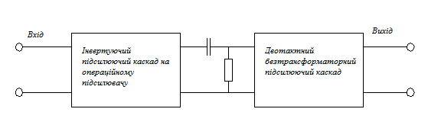

Рисунок 1.2 - Структурна схема підсилювача низької частоти

1.2.2 Розробка і розрахунок принципової схеми

При розрахунку передбачається, що параметри транзисторів різних плечей однакові. [3]

Величина напруги джерела живлення визначається за формулою [3] (1.4)

https://belreferatov.net/images/3/161609_11.png, (1.4)

https://belreferatov.net/images/3/161609_12.png

Максимальне значення колекторного струму кінцевих транзисторів VT3 і VT4 визначається за формулою (1.5):

https://belreferatov.net/images/3/161609_13.png, (1.5)

https://belreferatov.net/images/3/161609_14.png

Значення струму спокою визначається, виходячи з умови (1.6):

https://belreferatov.net/images/3/161609_15.png  (1.6)

https://belreferatov.net/images/3/161609_16-1.png

Максимальна потужність, що розсіюється колекторним переходом кожного з кінцевих транзисторів визначається за формулою (1.7)

https://belreferatov.net/images/3/161609_17.png  (1.7)

https://belreferatov.net/images/3/161609_18.png

За отриманими значеннями ЕК, ІКМАХ.РАСЧ, РКМАХ.РАСЧ і заданому в технічному завданні fв вибирається тип кінцевих транзисторів VT3 і VT4 так, щоб максимально допустимі значення параметрів транзисторів перевищували розрахункові, тобто

https://belreferatov.net/images/3/161609_23.png  (1.8)

https://belreferatov.net/images/3/161609_24.png  (1.9)

https://belreferatov.net/images/3/161609_25.png  (1.10)

https://belreferatov.net/images/3/161609_26-1.png  (1.11)

Даним умовам задовольняють транзистори

КТ815 [5]:

40В>10,8В;

10Вт>2.32Вт;

1,5А>1,35А;

3МГц>15КГц

Максимальне значення струму предоконечних транзисторів визначається за формулою (1.12)

https://belreferatov.net/images/3/161609_31.png, (1.12)

де ІКМАХ.РАСЧ – максимальне значення колекторного струму оконечних транзісторов;

h21Эmin – мінімальне значення коефіцієнта передачі струму кінцевих транзисторів.

https://belreferatov.net/images/3/161609_34.png.

Максимальна потужність, що розсіюється колекторним переходом кожного з предоконечних транзисторів визначається за формулою (1.13)

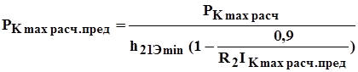  (1.13)

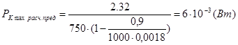

За отриманими значеннями Ек,Ікмах.расч,Ркмах.расч і заданому в технічному завданні fв обирається тип предоконечних транзисторів VT1 і VT2 так, щоб максимально допустимі значення параметрів транзисторів перевищували розрахункові, тобто

https://belreferatov.net/images/3/161609_41.png  (1.14)

https://belreferatov.net/images/3/161609_42.png  (1.15)

https://belreferatov.net/images/3/161609_43.png  (1.16)

https://belreferatov.net/images/3/161609_44.png  (1.17)

Даним умовам задовольняють транзистори

КТ815 [5]:

40В>10,8В;

10Вт>6х10 -3Вт;

1,5А>1,8х10 -3А;

3МГц>15КГц

Ємність розділового конденсатора С2 знаходиться за формулою (1.18)

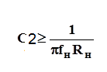, (1.18)

де fн – нижня граничная частота;



Номінальне значення ємності розділового конденсатора С2 дорівнює 4000 мкФ. Значення опорів резисторів R7 і R8 вибрані рівними 100 Ом і будуть уточнюватися при моделюванні схеми на ЕОМ.

Частотні спотворення каскаду в області низьких і високих частот розраховуються за формулами (1.3.16) і (1.3.17) відповідно

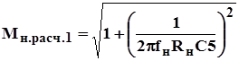  (1.19)

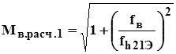, (1.20)

де fв – верхня гранична частота

https://belreferatov.net/images/3/161609_55.png

https://belreferatov.net/images/3/161609_56-1.png

Вхідний струм двотактного безтрансформаторного каскаду розраховується за формулою (1.3.18):

https://belreferatov.net/images/3/161609_57.png, (1.21)

де ІКмах.расч.пред – максимальне значення струму предоконечних транзисторів,

https://belreferatov.net/images/3/161609_59.png

Струм дільника R4-R5-R6 визначається зі співвідношення (1.22):

https://belreferatov.net/images/3/161609_60.png (1.22)

https://belreferatov.net/images/3/161609_61.png

Значення опору резистора R5 визначається за формулою (1.23):

https://belreferatov.net/images/3/161609_62.png, (1.24)

де IД – струм дільника R4-R5-R6;

UБЭ1, UБЭ2, UБЭ3, – напруги зсуву на емітерний переходах відповідних транзисторів, що визначаються за вхідним характеристикам

https://belreferatov.net/images/3/161609_63.png

Для забезпечення мінімальних нелінійних спотворень напруги зсуву на колекторних переходах VT1 і VT2 повинні бути рівні, так як параметри h21Е і IКБ0 цих транзисторів однакові. Тобто

https://belreferatov.net/images/3/161609_64.png  (1.25)

https://belreferatov.net/images/3/161609_65.png  (1.26)

https://belreferatov.net/images/3/161609_66-1.png  (1.27)

Таким чином, напруга зсуву на колекторному переході будь-якого з транзисторів VT1 або VT2 визначається за формулою (1.28):

https://belreferatov.net/images/3/161609_67.png, (1.28)

де UR5 – падіння напруги на резисторі R5

https://belreferatov.net/images/3/161609_69.png.

Опору R4 і R6 розраховуються за формулами (1.29) і (1.30) відповідно

https://belreferatov.net/images/3/161609_70.png  (1.29)

https://belreferatov.net/images/3/161609_71.png

https://belreferatov.net/images/3/161609_72.png (1.30)

https://belreferatov.net/images/3/161609_73.png

Розрахункові значення опорів R4 і R6 приблизно рівні. Найближче номінальне значення по ГОСТ 10318-80 одно 50 кОм.

Ємність конденсатора С4 знаходиться за формулою (1.31):

https://belreferatov.net/images/3/161609_74.png, (1.31)

де fн – нижня гранична частота ПНЧ

https://belreferatov.net/images/3/161609_76-1.png

Найближче номінальне значення ємності С4 3 мкФ.

Вхідний опір двотактного вхідного каскаду визначається за формулою (1.32):

https://belreferatov.net/images/3/161609_77.png  (1.32)

https://belreferatov.net/images/3/161609_78.png

Значення опору резистора R3 розраховується [1] за формулою (1.33)

https://belreferatov.net/images/3/161609_79.png  (1.33)

Де RBX – вхідний опір двотактного кінцевого каскаду;

RH.min – оптимальне значення опору навантаження ОУ

https://belreferatov.net/images/3/161609_82.png

Таке значення опору R3 обумовлено необхідністю забезпечення необхідного вхідного опору вихідного двотактного каскаду, щоб R3 || Rвх = Rн. min.

Значення ємності конденсатора С3 визначається [1] за формулою (3.34)

https://belreferatov.net/images/3/161609_83.png, (1. 34)

де RЭк =R3||RBX||;

fн – нижня гранична частота ;

MН – коефіцієнт частотних спотворень (задаємося ДБ);

RН.min – оптимальне значення опору навантаження ОУ.

https://belreferatov.net/images/3/161609_90.png

Найближче номінальне значення ємності С3- 3мкФ.

Коефіцієнт передачі RC-ланцюга зв'язку обчислюється [1] за формулою (1.35)

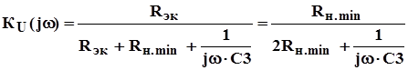  (1.35)

Коефіцієнт передачі RC-ланцюга зв'язку на нижній граничній частоті обчислюється за формулою (1.36)

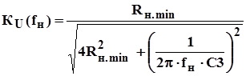  (1.36)

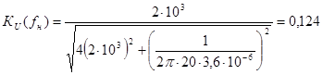

Таким чином, напруга на вході RC-ланцюга зв'язку буде визначатися виразом (1.37)

https://belreferatov.net/images/3/161609_94.png  (1.37)

https://belreferatov.net/images/3/161609_95.png

Для забезпечення узгодження инвертирующего підсилювача на ПУ та джерела сигналу необхідно, щоб опір входу підсилювача і джерела сигналу були рівні.

Так як RBXOC=R1 ,[2] то справедливо R1=Rr=20  Ом.

Так як R1=Rr , то напруга на вході підсилювача визначається за формулою (1.38)

https://belreferatov.net/images/3/161609_99.png  (1.38)

https://belreferatov.net/images/3/161609_100.png

Необхідний коефіцієнт посилення инвертирующего підсилювача на ОУ розраховується [2] за формулою (1.39)

https://belreferatov.net/images/3/161609_101.png  (1.39)

https://belreferatov.net/images/3/161609_102.png

Значення опору резистора R2 розраховується [2] за формулою (1.40)

https://belreferatov.net/images/3/161609_103.png  (1.40)

https://belreferatov.net/images/3/161609_104.png

Найближче номінальне значення опору 10 кОм.

Значення ємності конденсатора С1 прнято рівним 1 мкФ і буде уточнюватися при моделюванні схеми на ЕОМ.

Номінальна напруга всіх конденсаторів схеми визначається з умови, що Uном=2ЕК. Тобто все конденсатори беруться з номінальною напругою не менше 22 В.

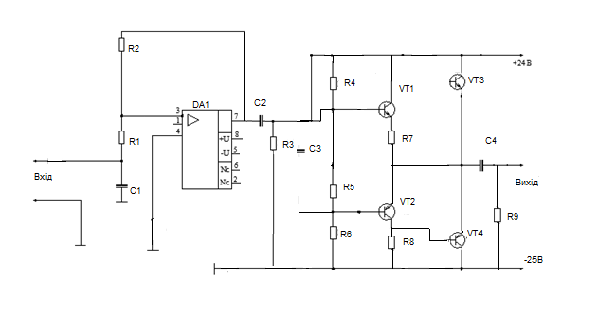

Рисунок 1.3 – Схема електрична принципова підсилювача низької частоти

Враховуючи насиченість схеми електричної принципової ЕРЕ, обираємо другий клас точності плати.

В результаті аналізу електричної схеми можна виділити наступні рекомендації з конструювання друкованої плати:

- при розміщенні елементів на ДП слід прагнути до рівномірного розподілу мас компонентів по поверхні ДП;

- відстань між сусідніми елементами повинно забезпечувати можливість технологічних процесів ручний, механізованої або автоматичної установки елементів;

- по краях плати передбачити технологічну зону шириною 5,0 мм;

- друковані провідники не повинні мати різких перегинів, допустимі кути 45 ° і 90 °.

**1.3 Аналіз умов експлуатації**

Характер і інтенсивність впливу кліматичних, механических та радіаційних факторів залежать від тактики використання і місця установки приладу ЕА. Відповідно до ТЗ блок повинен мати виконання П, яке припускає експлуатацію модуля в районах з помірним кліматом із середньорічними екстремумами температури мінус 45 °С ÷ +50 °С.

Проектований підсилювач належить до 1-й групі наземної професійної радіоелектронної апаратури, яка включає стаціонарну РЕА працюючу в опалювальних, капітальних, лабораторних або інших приміщеннях подібного типу.

Умови експлуатації :

- температура навколишнього повітря від +5 до +50 °С;

- відносна вологість повітря пpи темпеpатуpа +30 °С до 90%;

- атмосферних тиск від 84 до 107 кПa;

- частота вібрацій 5 - 35 Гц;

- максимальна амплітуда 0,35 мм.

Міцність проектованого вироби при транспортуванні

- прискорення, g 2;

- тривалість ударного імпульсу, мс 5;

- число ударів, не менше 100.

Аналіз умов експлуатації дозволяє зробити наступні висновки:

- немає необхідності в розрахунку системи амортизації пристрою через невеликі механічних впливів на нього на місці експлуатації;

- не потрібна теплоізоляція, елементи примусового охолодження і герметизація модуля для захисту від впливів кліматичних факторів;

- необхідно застосувати лакофарбові покриття для захисту пристрою від корозії при дії вологи.

Застосування природного охолодження для модуля викликає необхідність сформулювати додаткові вимоги до конструкції пристрою:

- необхідно забезпечити гарне обтікання охолоджуючим повітрям всіх встановлених на ДП елементів;

- теплонавантаженому елементи рекомендується розташовувати на відстані від найближчого теплонавантажених елемента.

При транспортуванні на апаратуру діють випадкові поштовхи, удари, коливання частин транспортних засобів. Для запобігання цих впливів пристрій необхідно перевозити в спеціальній тарі, усередині якої є амортизуюча упаковка. Упаковка повинна бути жорсткою і стійкою, мати мінімальну кількість отворів (захист від вологи). Рух пристрої всередині тари запобігається за рахунок застосування пінопласту, щільно облягає і повторює форму виробу.

**1.4 Аналіз елементної бази**

Вибір елементної бази необхідно здійснювати виходячи з умов експлуатації пристрою. Таким чином, до всіх електрорадіоелементів схеми, до всіх конструкційних матеріалів і виробів висувають ті ж вимоги, що і до всього пристрою в цілому.

Вибір ЕРЕ проводиться на основі вимог до апаратури, зокрема, кінематичних, механічних та інших впливів при аналізі роботи кожного ЕРЕ і кожного матеріалу всередині блоку, і умов роботи кожного блоку конструкції.

Резистори МЛТ

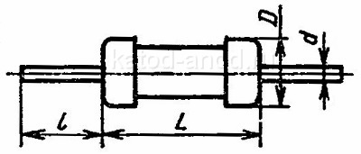

Рисунок .1.4 – Резистор МЛТ

Таблиця 1.1 – Технічні характеристики резисторів типу МЛТ

|  |  |  |  |  |  |  |
| --- | --- | --- | --- | --- | --- | --- |
| Номінальна потужність, Вт | Діапазон номінальних опорів, Ом | Розміри, мм | | | | Маса, г,  не більше |
| D | L | l | d |
| 0,125 | 8,2...3 x 106 | 2,2 | 6,0 | 20 | 0,6 | 0,15 |
| 0,25 | 8,2...5,1 x 106 | 3,0 | 7,0 | 20 | 0,6 | 0,25 |
| 0,5 | 1,0...5,1 x 106 | 4,2 | 10,8 | 25 | 0,8 | 1,0 |
| 1 | 1,0...10 x 106 | 6,6 | 13,0 | 25 | 0,8 | 2,0 |
| 2 | 1,0...10 x 106 | 8,6 | 18,5 | 25 | 1,0 | 3,5 |

Таблиця 1.2 - Експлуатаційні характеристики резисторів типу МЛТ

|  |  |
| --- | --- |
| Характеристика | Значення |
| Діапазон номінальних опорів при потужності 0,125 Вт | 10 ...100000 |
| Рівень власних шумів , мкВ/В | 1,5 |
| Температура навколишнього середовища , оС | от -60 до +70 |
| Відносна вологість повітря при температурі +35 оС, % | до 98 |
| Знижений атмосферний тиск, Па | до 133 |
| Гранична робоча напруга постійного і змінного струму,В | 200 |
| Мінімальна напрацювання, год | 25000 |
| Термін зберігання, років | 25 |

У пристрої застосовуються конденсатори КМ-6а

Таблиця 1.3 – Технічні характеристики конденсаторів типу КМ-6а

|  |  |  |  |  |  |
| --- | --- | --- | --- | --- | --- |
| Гранична номінальна ємність, пФ | Розміри, мм | | | | Номінальна напруга, В |
| L | W | H | A |
| 120-360 | 6,5 | 6,5 | 4,5 | 3,5 | 50 |
| 390-560 | 7,5 | 7,5 | 6,0 | 5,0 |
| 520-21200 | 9,5 | 9,5 | 6,0 | 7,5 |
| 1300-2700 | 12 | 12 | 6,0 | 7,5 |

Таблиця 1.4 - Експлуатаційні характеристики конденсаторів КМ-6а

|  |  |
| --- | --- |
| Характеристика | Значення |
| Температура навколишнього середовища, оС | От -60 до +85 |
| Відносна вологість повітря , % | До 98 |
| Атмосферний тиск, мм. рт.ст | 10-6 до 3атм. |
| Вібраційні навантаження з прискоренням в діапазоні 5-200 Гц | 10g |
| Багаторазові удари з прискоренням | до 35g |
| Лінійні навантаження з прискоренням , не більше | 100g |
| Тангенс кута втрат, не більш | 0,0012 |
| Мінімальна напрацювання, год | 15000 |
| Строк зберігання, років | 12 |

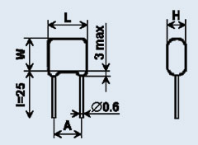

Рисунок 1.5 - Загальний вигляд конденсатору типу КМ-6а

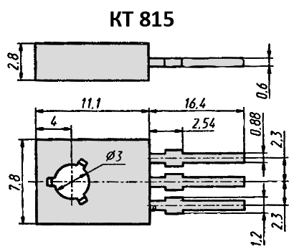

Рисунок 1.6 - Загальний вигляд транзистора КТ 815

|  |  |  |  |  |  |  |  |  |
| --- | --- | --- | --- | --- | --- | --- | --- | --- |
| Наимен. | Uкбо(и),В | Uкэо(и), В | Iкmax(и), мА | Pкmax(т), Вт | h21э | Iкбо, мкА | fгр., МГц | Uкэн, В |
| КТ815А | 40 | 30 | 1500(3000) | 1(10) | 40-275 | ≤50 | ≥3 | <0.6 |

Мікросхема КР140УД8А

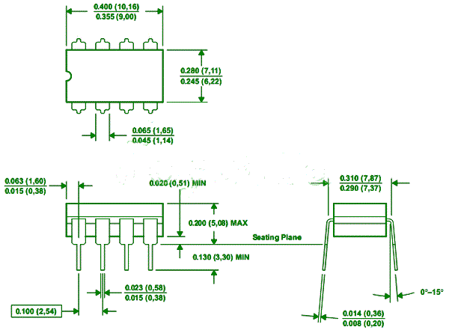

Рисунок 1.7 - Загальний вигляд мікросхеми КР140УД8А

Гранично допустимі режими експлуатації

Напруга живлення plus minus (13,5...16,5) В

Вхідна синфазна напруга не більше plus minus 5 В 3

Вхідна напруга не більше 10 В

Опір навантаження не менше 2 кОм 5

Місткість навантаження не більше 100 пФ

Температура довкілля 45...+70 ° C

Проаналізувавши характеристики застосовуваних НЕ, можна зробити висновок, що вони повністю відповідають необхідним вимогам до проектованого блоку. Діапазон робочих температур навколишнього середовища, допустима відносна вологість повітря використовуваної елементної бази, дозволяє спроектувати пристрій, що працює при заданих у ТЗ умовах експлуатації з заданою надійністю.

Описані вище елементи призначені для монтажу в отвори. І хоча монтаж в отвори поступається поверхневому монтажу в продуктивності і технологічності, тим не менше ми використовуємо більш широко поширені НЕ, отже зменшується вартість виробу.

В результаті вищесказаного можна зробити висновок, що при використанні описаних НЕ в конструкції розроблюваного блоку, доцільніше одностороння установка НЕ на друковану плату. З огляду на те, як Е3 насичена лініями зв'язку, рекомендується прийняти 2 клас точності, крок координатної сітки розміщення елементів на друкованій платі приймається рівним 2,5 мм.

Виходячи з усього вищесказаного, можна зробити висновок про те, що обрана елементна база є найбільш оптимальною.

**1.5 Аналіз вимог технології виготовлення**

Дуже важливе значення на стадії аналізу ТЗ має облік особливостей виготовлення проектованого апарату, оскільки саме технологічність конструкції і підготовленість виробництва до випуску даного виду ЕА в кінцевому рахунку визначає його якість і вартість виробу.

Розроблюваний підсилювач з конструкторської та технологічної точок зору є пристроєм середньої складності. Враховуючи невеликий попит на подібну апаратуру, організація окремого підприємства недоцільна. Передбачається, що на підприємстві освоєні такі типові технологічні процеси:

- виготовлення друкованих плат - комбінований позитивний метод;

- підготовка НЕ до монтажу - автоматична, напівавтоматична;

- установка НЕ на друковані плати - автоматична і напівавтоматична (за допомогою светомонтажних столів);

- методи пайки: групова (вільний припою), індивідуальна.

За результатами аналізу технологій, заснованих на передбачуваному підприємстві-виробнику проектованого блоку і складу застосовуваної елементної бази, а також враховуючи вимоги технічного завдання за обсягом виробництва, можна зробити наступні висновки щодо забезпечення високої технологічності виготовлення розроблюваного виробу і сформулювати вимоги до виробництва:

- у складі елементної бази найбільшу частку мають навісні елементи монтовані в отвори з осьовими висновками, тому їх підготовка до монтажу і сам процес установки на ДП необхідно автоматизувати в першу чергу. При цьому через відносно малого обсягу випуску доцільно використовувати універсальні автомати з установки елементів з осьовими і аксіальними висновками, що дозволить знизити витрати на технологічну підготовку виробництва;

- наявність у складі елементної бази малої кількості оригінальних НЕ (близько 23%) робить неефективною автоматизацію їх підготовки та установки, при цьому найбільш прийнятним варіантом є їх ручна або напівавтоматична підготовка з подальшою установкою на ДП за допомогою світомонтажних столів.

**1.6 Технічні пропозиції на розробку**

В результаті проведеного аналізу ТЗ можна сформулювати ряд вимог, які необхідно виконати в процесі конструювання пристрою:

- виконання - стаціонарне;

- тип друкованої плати - одностороння;

- клас точності виготовлення друкованої плати - 2;

- розміщення ЕРЕ - з одної сторони друкованої плати;

- крок координатної сітки 2,5мм;

- способи створення електричних з'єднань: між елементами - друковані провідники; між встановленими елементами і друкованою платою - пайка;- спосіб охолоджування – конвекція.

**2 МОДЕЛЮВАННЯ ЕЛЕКТРИЧНИХ ПАРАМЕТРІВ ПІДСИЛЮВАЧА**

**2.1 Опис програми Electronics Workbench**

Система схемотехнічного моделювання Electronics Workbench призначена для моделювання та аналізу аналогових, цифрових і цифро-аналогових схем великій мірі складності. Наявні в програмі бібліотеки включають в себе великий набір широко поширених електронних компонентів. Є можливість підключення і створення нових бібліотек компонентів.

Параметри компонентів можна змінювати в широкому діапазоні значений. Прості компоненти описуються набором параметрів, значення яких можна змінювати безпосередньо з клавіатури, активні елементи - моделлю, яка представляє собою сукупність параметрів і описує конкретний елемент або його ідеальне уявлення. Модель вибирається зі списку бібліотек компонентів, параметри моделі також можуть бути змінені користувачем.

Electronics Workbench може проводити аналіз схем на постійному і змінному струмі. При аналізі на постійному струмі визначається робоча точка схеми в сталому режимі роботи. Результати цього аналізу не відбиваються на приладах, вони використовуються для подальшого аналізу схеми. Аналіз на змінному струмі використовує результати аналізу на постійному струмі для отримання лінеаризованих моделей нелінійних компонентів. Аналіз схем може проводитися як в тимчасовій, так і в частотній областях. Програма також дозволяє проводити аналіз цифроаналогових і цифрових схем.

Результати моделювання можна вивести на принтер або імпортувати в текстовий або графічний редактор для їх подальшої обробки.

Electronics Workbench дає змогу будувати аналогові, цифрові й цифро- аналогові схеми різного ступеня складності. Досліджувана схема збирається на робочому полі з одночасним використанням миші та клавіатури. Застосування в роботі тільки клавіатури неможливо. У процесі побудови та редагування схем виконуються такі операції:

- вибір компонента з бібліотеки компонентів;

- виділення об’єкта;

- переміщення об’єкта;

- копіювання об’єктів;

- видалення об’єктів;

- поєднання компонентів схеми дротами;

- установлення значень компонентів;

- підключення приладів.

Будь-яку ділянку схеми можна переглянути за допомогою лінійок прокрутки, розташованих праворуч і під робочим полем, якщо схема не розміщається на екрані монітора.

**2.2 Моделювання електричних параметрів проектуємого підсилювача**

Аналіз роботи схеми проводився за допомогою програми ElectronicsWorkbenchVersion 5.12.

На рисунку 2.1 представлена електрична схема підсилювача низьких частот зібрана у пpoгpaмi Electronic Workbench 5.12.

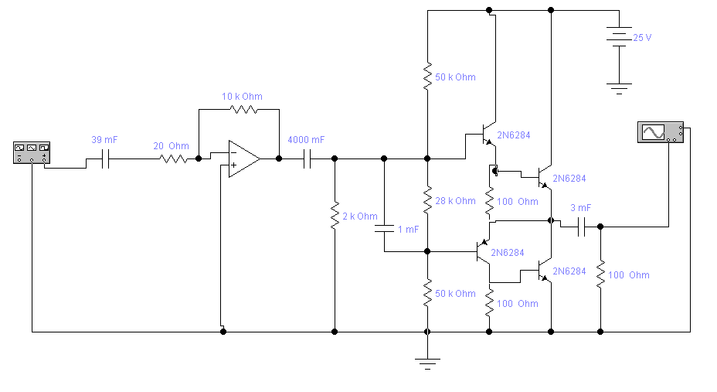

Рисунок 2.1 – Модель проектованого підсилювача

На рисунку 2.2 показан графік роботи підсилювача.

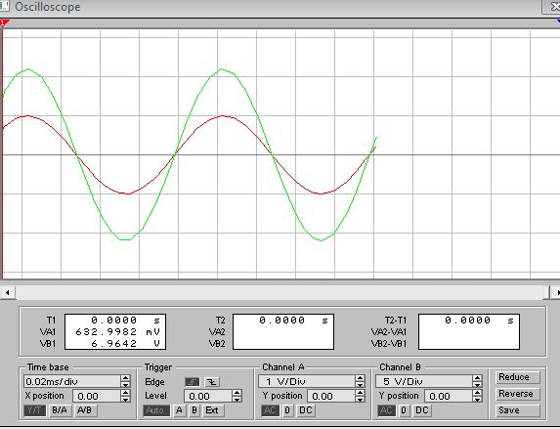

Рисунок 2.2 – Графік вхідного і вихідного сигналу підсилювача

Як видно з осцилограм, що амплітуда вихідного сигналу (зелений) збільшена в 2 рази в порівнянні з вхідним сигналом (червоний).

На рисунках 2.3 та 2.4 представлені графіки на граничних частотах.

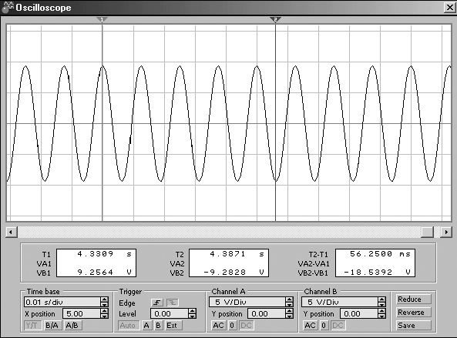

Рисунок 2.3 – Осцилограма вихідного сигналу

на нижній граничній частоті

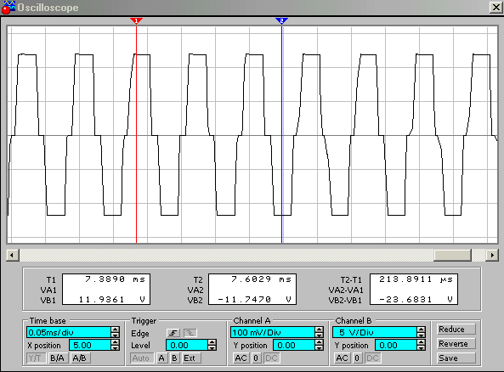

Рисунок 2. 4 – Осцилограма вихідного сигналу на верхній граничній частоті

Як видно з осцилограм амплітуда сигналу на виході на граничних частотах відрізняється від розрахункової величини, що пов'язано з різним коефіцієнтом передачі на цих частотах. При роботі ПНЧ на частотах, близьких до граничних, з'являються нелінійні спотворення: на нижній граничній частоті - спотворення у вигляді "сходинок", на верхній - зріз вершини синусоїди сигналу. Підбором ємності конденсатора С1 знайдено її оптимальне значення, рівне 39 мкФ. Виявилося також, що при збільшенні опору резистора R3 нелінійні спотворення на нижній граничній частоті зменшуються, тому доцільно виключити його зі схеми (R3 = ¥).

Таким чином, як показали розрахунки і аналіз роботи змодельованої схеми, спроектований підсилювач низької частоти задовольняє вимогам технічного завдання.

**3 ТОПОЛОГІЧНЕ ПРОЕКТУВАННЯ ПРИСТРОЮ**

**3.1 Вибір типу і розмірів друкованої плати**

Друкована плата - основний конструктивний елемент ЕА. Друкована плата використовується як типовий елемент заміни, яка служить для комутації елементів в якості несучої конструкції.

Друкована плата являє собою діелектричне підставу з отворами (монтажними, перехідними і технологічними), контактними майданчиками та друкованими провідниками.

За точністю виконання елементів конструкції ДП діляться на п'ять класів точності. Друковані плати 1 і 2 класів точності найбільш прості у виконанні, надійні в експлуатації й мають мінімальну вартість. Друковані плати 3, 4 і 5 класів точності вимагають використання високоякісних матеріалів, інструменту, устаткування, обмеження габаритних розмірів і т.д. Друковані плати рекомендується виготовляти за 2 і 3 класами точності.

У першому розділі ДП була вибрана одностороння друкована плата 2-го класу точності.

Для визначення площі розроблювальних конструкцій друкованих плат скористаємося формулою

S=Kз∑Si, (3.1)

де Si – настановна площа i-го навісного елемента;

Kз – коефіцієнт втрат площі (Kз=1...4)

За формулою (2.1) одержуємо

S=10050мм².

Плати уніфікованих типових конструкцій не підходять, бо пристрій не є стандартним, тому візьмемо ДП довільних розмірів з дотриманням вимог.

З огляду на наявність перехідних отворів і друкованих провідників друковану плату необхідно вибирати із запасом.

Відповідно до вищевикладеного ДП буде мати наступні розміри: 115х90мм.

Як діелектрична основа для виготовлення ДП, широке поширення одержали шаруваті діелектрики, що складаються з наповнювача й зв'язувальної речовини (синтетичної смоли), керамічні й металеві (з поверхневим діелектричним шаром) матеріали. Товщина ДП залежить від методу виготовлення, числа шарів і товщини матеріалу, і може бути в межах від 0,3 до 3 мм. ДП при експлуатації не будуть піддаватися високим механічним і тепловим впливам, впливам агресивних середовищ, тому відповідно до ГОСТ 10316-78, вибираємо найпоширеніший матеріал склотекстоліт СФ-1-35-1,5 з товщиною діелектрика 1,5 мм.

У процесі конструювання ДП виконуються наступні розрахунки:

- конструктивно-технологічний розрахунок друкованого монтажу;

- розрахунок за постійним струмом (статичний);

- розрахунок за змінним струмом;

- перевірочний розрахунок теплового режиму;

- розрахунок надійності блоку.

## 3.2 Конструктивно –технологічний розрахунок друкованої плати

Для визначення основних параметрів друкованого монтажу виконується конструктивно - технологічний розрахунок друкованого монтажу, що проводиться з урахуванням виробничих погрішностей рисунка провідних елементів, фотошаблона, базування, свердління й т.п.

Основні умовні позначки параметрів друкованого монтажу й графічне зображення ДП наведені на рисунку 3.1.



Рисунок 3.1- Одностороння друкована плата,   
де НП - товщина друкованої плати; НМ - товщина основи друкованої плати;   
hФ - товщина фольги; b - гарантійний поясок контактної площадки навколо   
отвору; d - діаметр отвору; D - діаметр контактного майданчика; t - ширина   
друкованого провідника; s - відстань між краями сусідніх елементів провідного рисунка; Q - відстань від края плати, виріза до елемента провідного рисунка

Номінальні значення основних параметрів друкованого монтажу для вузького місця наведені в таблиці 3.1.

Таблиця 3.1 - Номінальні значення основних параметрів друкованого монтажу для вузького місця.

|  |  |  |
| --- | --- | --- |
| Найменування розрахункового елемента | Позначення | Значення параметрів для 2-го класу точності ДП |
| Ширина провідника, мм | t | 0,45 |
| Відстань між краями сусідніх елементів провідного рисунка, мм | S | 0,45 |
| Відношення діаметра металізованого отвору до товщини плати | I | 0,50 |
| Ширина гарантійного паска, мм | BМ | 0,10 |

У проектованій ДП є перехідні й монтажні отвори. Діаметри перехідних і монтажних отворів повинні відповідати ГОСТ 10317-79.

Номінальне значення діаметра монтажного отвору визначається з формули(3.2)

 (3.2)

де dв - максимальне значення діаметра виводу начіпного елемента;

∆d - нижнє граничне відхилення номінального значення діаметра отвору;

∆ - зазор між виводом і монтажним отвором (∆ = 0,1...0,4 мм);

dмо2 = 0,6 + 0,1 + 0,1 = 0,8 мм; dмо4 = 0,9 + 0,1 + 0,1 = 1,1 мм.

З попередніх розрахунків та виходячи з вимог ТЗ, обираємо наступні значення діаметрів для монтажних отворів: 0,8; 1,1 (з металізацією).

Таблиця 3.2 - Погрішності виконання конструктивних елементів

|  |  |  |  |  |
| --- | --- | --- | --- | --- |
| Погрішність | Позначення | | Значення, мм | |
| Допуск на отвір без металізації  При ∅≤ 1 мм  При ∅> 1 мм |  | | ±0,10  ±0,15 | |
| Допуск на ширину провідника  З покриттям |  | | +0,15  -0,10 | |
| Допуск при розташуванні отворів  При розмірі ДП, мм  L≤ 180 |  | | 0,15 | |
| Допуск на розташування контактних площинок , мм при  L ≤ 180 | |  | | 0,30 |
| Допуск на розташування провідників | |  | | 0,10 |

Мінімальне значення ширини провідника t

 , (3.3)

де tМ– мінімальна припустима ширина провідника (таблиця 3.1);

- нижнє граничне відхилення ширини провідника (таблиця 3.2);

**.**

Номінальне значення відстані між сусідніми елементами провідного малюнка визначають по формулі

 (3.4)

де SМ – мінімально припустима відстань між сусідніми елементами провідного малюнка (таблиця 2.2);

tВО – верхнє граничне відхилення ширини провідника (таблиця 3.2);

S = 0,45+0,15 = 0,6 мм.

Розрахунок мінімального діаметра контактної площадки роблять по формулі

** , (3.5)

де dВО – верхнє граничне відхилення діаметра отвору (таблиця 3.2);

dТР – підтравлювання діелектрика (приймається рівним 0,03 ).





Приймаємо D1=1,6мм, D2=1,9мм.

Розрахунок мінімальної відстані для прокладки n-ї кількості провідників з контактними площадками діаметрів D роблять по формулі:

, (3.6)

де n - кількість провідників, n=1.



З вищенаведених розрахунків робимо висновок, що відстані між двома сусідніми контактними площадками досить для прокладки одного провідника з урахуванням обмежень, пропонованих до друкованого монтажу. Тому контактні площадки підрізати не потрібно.

Аналізуючи приведений вище конструктивно - технологічний розрахунок, виділяємо основні параметри друкованого монтажу :

- діаметри монтажних отворів (у мм): 0,8; 1,1;

- мінімальна ширина провідника 0,6 мм;

- мінімальна відстань між сусідніми елементами провідного рисунка 0,45 мм;

- діаметр контактної площадки 1,6 мм, 1,9мм.

Отримані значення параметрів конструктивного розрахунку можуть коректуватися убік збільшення на підставі електричного розрахунку тих же елементів по постійному струмі, що приведений у наступному підрозділі.

## 

## 3.3 Розрахунок по постійному струму

Найбільш важливими електричними властивостями друкованих плат є навантажувальна здатність провідників по струму, опір ізоляції і діелектрична міцність основи друкованої плати.

Необхідна ширина друкованого провідника сигнального ланцюга:

t ≥ ρ · I · l / (Uз.пу. * hф), (3.7)

де ρ – питомий опір провідника, Ом * мм2 / м (для мідної катаної фольги складає 0,017 *Ом·мм2* / м, для провідників, отриманих методом електрохімічного нарощування *ρ* = 0,05 *Ом·мм²/м*);

I – струм, А (I ≤ 0,1 А);

l – довжина провідника, м;

Uз.пу. – запас перешкодостійкості логічного елемента (Uз.пу. = 0,4 В);

hф – товщина фольги (hф = 0,035 мм).

При максимально можливій довжині траси 260 мм ширина провідника сигнального ланцюга повинна бути:

t ≥ 0,05 ·0,1 ·0,260 / (0,4 · 0,035) = 0,092 мм

З технологічних розумінь ширина провідників сигнальних ланцюгів повинна бути 0,6 мм

Необхідна ширина друкованих провідників шин живлення і землі:

Tп.з.≥ ρ ·I · l / (0,01 · Uж · hф), (3.8)

де Uж – номінальне значення напруги живлення (Uж = 5-10 В).

Tп.з.≥ 0,05 ·0,1 ·0,260 / (0,01·5 · 0,035)=0,65

З технологічних розумінь приймаємо ширину потенційних провідників рівною 1мм.

Розрізняють два види електропровідності діелектриків:

* поверхневу;
* об'ємну.

Поверхневий опір ізоляції рівнобіжних друкованих провідників обумовлюється наявністю питомого поверхневого опору діелектрика плати:

Rs = ρs · lк · lз / l, (3.9)

де lз – зазор між провідниками ( lз = 0,45 мм );

l – найбільша довжина спільного проходження провідників ( l = 260мм ).

Rs = 1,72 · 1012 · 0,45 / 260 = 1,72 · 109 ( Ом )

Між провідниками, розташованими на поверхні друкованої плати, існують обидва види електропровідності. Опір ізоляції рівнобіжних провідників приблизно обчислюють як :

Rџ ≈ Rs ·Rν / ( Rs + Rν ) ( 3.10 )

де Rν – об'ємний опір ізоляції між провідниками протилежних шарів ДП.

Rџ = 1,72 · 109 · 6 * 1010 / ( 1,72 · 109 + 6 ·1010 ) ≈ 4.6 · 109 ( Ом ) » 1000 ·Rвх

Мінімальна відстань між провідниками для плат без захисного лакового покриття залежить від напруги пробою і тиску навколишнього середовища. Для розроблюваної друкованої плати мінімальний зазор складає 0,45 мм. Отриманий для конкретної різниці потенціалів зазор між провідниками може бути збільшений, якщо опір витоку між провідниками перевищить припустиме значення, обчислений на основі аналізу реалізованої на платі принципової схеми.

Отримані результати розрахунку по постійному струму уточнюють прийняті раніше розміри друкованого монтажу. Розрахунок показав можливість нормального функціонування проектованого виробу з погляду навантажувальної здатності провідників по струму й напрузі.

**3.4 Розрахунок по перемінному струмі**

При передачі по друкованих елементах плати високочастотних імпульсних сигналів через наявність індуктивного опору провідників, взаємній індуктивності і ємності, опору витоку між провідниками сигнали спотворюються, з'являються перехресні перешкоди. Розрахунок по перемінному струмі дозволяє уточнити максимальну довжину одиночного провідника, максимальну довжину спільного проходження поруч розташованих провідників, зазори між провідниками.

З того що паразитний зв'язок різко зменшується при збільшенні відстані між провідниками, то найбільшу перешкоду наводять два провідники, розміщених на різних сторонах від пасивної лінії.

Припустиму довжину трьох паралельно розташованих сигнальних провідників визначають по формулі

lд = 0,5· lсд· lмд /( lсд + lмд), (3.11)

де lсд, lмд – припустима довжина трьох паралельно розташованих провідників при впливі тільки ємнісної і тільки індуктивного паразитного зв'язку відповідно.

Припустима довжина трьох паралельно розташованих провідників при впливі тільки ємнісного паразитного зв'язку

lсд = Сд/ Сп , (3.12)

де Сд – припустима ємність паразитного зв'язку (Сд = 50пФ);

Сп – погонна ємність, пФ/см

Сп = Кп · ε', (3.13)

де Кп – коефіцієнт пропорційності (Кп = 0,12);

ε'– діелектрична проникність середовища.

ε' = (ε0 + ε)/2, (3.14)

де ε0– діелектрична проникність повітря або лаку, якщо плата покрита лаком (ε0= 4);

ε – діелектрична проникність матеріалу плати (ε =6).







Припустима довжина трьох паралельно розташованих провідників при впливі тільки індуктивного паразитного зв'язку:

, (3.15)

де U0 – напруга логічного нуля (U0 = 0,04В);

UПУ – значення перешкодостійкості мікросхем (UПС =0,04 В);

ΔI – перепад струму в ланцюзі живлення при переключенні ІС (ΔI = 0,01А);

tз.ср – середній час затримки (tз.ср = 40 нс.);

Кз – коефіцієнт запасу (Кз = 0,5..0,7).

Для рішення рівняння використовується ітераційний метод Ньютона.

Уведемо позначення:

; ; *B* = -1; *А*=.

Тоді вихідне рівняння перетвориться до виду: 

Ітераційна формула буде мати такий вигляд



Обчислення по ітераційній формулі виконують доти, поки не виконається умова

,

де Δ – точність обчислень.

Отримаємо







Приймаємо значення, що рекомендуються: Z0=100; Δ=1. Проводимо обчислення



 – необхідна умова не виконується



 – умова виконується

Тоді .

Тоді припустима довжина трьох паралельно розміщених провідників по формулі(2.14):



Припустиму довжину шини землі визначимо по формулі:

** (3.16)

де *n* – число ІС на друкованій платі, підключених до шини землі n = 7;

*∆І* – струм переключення ИС;

*LП* – погонна індуктивність шини землі (*LП*= 13 *нГн/см*);

*tФ* – середня тривалість фронту сигналу, що визначається по формулі (2.19):

 (3.17)

де *tФ, tС* – тривалість фронту і спаду імпульсу сигналу (*tФ*= 14 *нс*, *tС*= 14 *нс*).

*нс*.

Підставивши дані у формулу (2.19) одержимо:



Підводячи підсумки розрахунків по перемінному струмі можна виділити наступні вимоги до друкованих провідників:

- припустима довжина трьох паралельно розташованих сигнальних провідників 23,85 см;

- припустима довжина шини "землі" не повинна перевищувати 98,1 мм.

Приведені вимоги будуть враховані при компонуванні і трасування друкованої плати, щоб забезпечити нормальне функціонування пристрою.

**3.5 Постановка задачі розміщення та трасування**

Визначення конкретної геометрії друкованого монтажу, що реалізує з'єднання між елементами схеми, називається трасуванням. Найбільш трудомісткими задачами при конструюванні ДП є розміщення навісних елементів і трасування друкованого монтажу. Трасування полягає у визначенні конкретної геометрії друкованого монтажу, що реалізує електричне з'єднання між елементами схеми. Вихідними даними для трасування є схема електрична принципова, результати компонування елементів на ДП і основні конструкторсько-технологічні рішення, отримані раніше (параметри друкованого монтажу).

На площину ДП, паралельно її сторонам, наносять лінії координатної сітки. За базу координат приймають нижній лівий кут ДП. Основний крок координатної сітки – 2,5 мм.

Центри отворів варто розташовувати у вузлах координатної сітки. Провідники розташовують рівномірно на площі ДП паралельно лініям координатної сітки або під кутом, кратним , паралельно напрямку руху хвилі припою або під кутом, не більше  з боку пайки, якщо провідний малюнок не покривають захисною маскою.

Вхідні й вихідні ланцюги, що йдуть до контактів з'єднувачів, були розведені в першу чергу, тому що спочатку була відома нумерація виводів з'єднувача. Потім було зроблене розведення ланцюгів синхронізації для забезпечення мінімальної довжини лінії.

Отримані креслення представлені в графічній частині дипломного проекту.

**3.6 Оцінка теплового режиму**

Компоненти РЕА працюють у строго обмеженому діапазоні температур. Відхід температури за зазначені межі може привести до зміни параметрів елементів, погіршенню їхніх характеристик, а, отже, понизити надійність приладу.

У проектованому пристрої вибираємо природне охолодження тому що щільність теплового потоку від охолоджуваних поверхонь не перевищує 0,05 Вт/см2.

У виробі, що розробляється, найбільш тепловиділяючим елементом є транзистор, який має номінальну споживана потужність 1 Вт.

Тепловий розрахунок здійснюється за допомогою програми ''Teplo''. Вона дозволяє розрахувати перегріви блоку по уведеним у неї даним:

- розміри блоку (вертикальний, горизонтальний і висота);

- необхідна потужність, що розсіюється в блоці;

- коефіцієнт заповнення простору блоку;

- температура навколишнього середовища;

- атмосферний тиск усередині й зовні блоку;

- витрата повітря для вентиляції.

Результати розрахунку приведені в додатку А. За результатами можна зробити висновок про можливості застосування в проектованому модулі природного охолодження, тому що отримані результати цілком задовольняють технічному завданню.

**3.7 Розрахунок надійності пристрою**

Один з основних параметрів будь-якого РЕА - надійність, що залежить як від надійності використовуваної елементної бази, так і від прийнятих схемотехнічних і конструкторських рішень.

Надійність пристрою - властивість виконувати задані функції, зберігаючи експлуатаційні показники в припустимих межах протягом необхідного проміжку часу, і можливість поновлення функціонування, втраченого по тим або іншим причинам.

Розрахунок надійності зробимо за допомогою програми ''Nad32''. Вхідними даними для програми є інтенсивності відмов елементів, їхні поправочні коефіцієнти.

Вихідними даними до розрахунку є дані про типи використовуваних елементів і їхня кількість. Результати розрахунку приведені в додатку Б.

З результатів розрахунку слідує, що розроблюваний виріб задовольняє технічним вимогам.

**4 ЗАХОДИ З ОХОРОНИ ПРАЦІ**

**4.1 Аналіз небезпечних і шкідливих факторів при виробництві (експлуатації) виробу**

У цій частині дипломного проекту розглянемо умови виготовлення й умови експлуатації розроблювального підсилювача з урахуванням організації охорони праці й безпеки в надзвичайних ситуаціях та екології. Пристрій експлуатується при нормальних кліматичних умовах, при роботі не виділяє шкідливих речовин. Розглянемо небезпечні та шкідливі виробничі фактори, які можуть виникнути при виготовленні підсилювача.

Контакт людини з виробом здійснюється при установці вузлів і деталей; формуванню радіоелементів; установці елементів, відповідно до монтажній схеми; монтажі на несучу панель; налаштування вироби. На лицьовій панелі пристрою розташовуються органи управління і індикації.

Проектована пристрій призначений для експлуатації в закритому приміщенні категорії 4 - ГОСТ 15150-69 «Машини, прилади та інші технічні вироби. Виконання для різних кліматичних районів. Категорії, умови експлуатації, зберігання і транспортування в частині впливу кліматичних факторів зовнішнього середовища ».

Приміщення, які не містять сольових туманів, струмопровідного пилу, агресивних газів і парів, з не вибухонебезпечне середовище, в яких відсутні умови, що створюють підвищену або особливу небезпеку, і мають категорію Д по пожежної - НПБ 105-95 «Визначення категорій приміщень і будинків по вибухопожежної і пожежної небезпеки »

Для того щоб запобігти ураженню людини електричним струмом при нормальних умовах, необхідно використовувати основний захист. Захисні заходи безпеки електричної установки повинні бути розроблені таким чином, щоб вони були актуальні на протязі всього терміну служби при належному використанні і обслуговуванні. Основний захист повинна складатися з однієї або декількох запобіжних заходів, які при нормальних умовах виключають контакт з небезпечними частинами, що перебувають під напругою.

Поодинокі пошкодження слід розглядати в разі, якщо вони є причиною того, що:

− доступна безпечна частина, яка перебуває під напругою, стає небезпечною частиною, що знаходиться під напругою, (наприклад, в результаті пошкодження обмеження усталеного струму дотику і електричного заряду);

− доступна провідна частина, яка в нормальних умовах не перебуває під напругою, виявляється під небезпечною напругою (наприклад, в результаті пошкодження основної ізоляції частини, що знаходиться під напругою, і її замиканні на відкриті провідні частини);

− небезпечна частина, яка перебуває під напругою, стає доступною (наприклад, в результаті механічного пошкодження оболонки).

Кожна з двох незалежних захисних заходів обережності повинна бути такою, щоб при умовах, встановлених відповідним технічним комітетом, пошкодження було малоймовірним.

Відповідно до ГОСТ 12.0.003-74 небезпечні та шкідливі виробничі фактори підрозділяються по природі дії на наступні групи: фізичні, хімічні, біологічні, психофізіологічні.

Кожна з перелічених груп поділяється на підгрупи.

До фізичних небезпечних і шкідливих виробничих факторів належать рухомі машини і механізми; рухомі частини виробничого обладнання; пересувні вироби, заготівлі, матеріали; гострі кромки, задирки і шорсткість на поверхнях заготовок, інструментів і обладнання; підвищене значення напруги в електричному ланцюзі, замикання якго може пройти через тіло людини; підвищена запиленість і загазованість повітря робочої зони; підвищена температура поверхонь устаткування, матеріалів; невідповідність норм мікроклімату в робочій зоні, неприпустимі рівні шуму, вібрації, ультразвуку, електромагнітних та іонізуючих випромінювань, електричний струм, недоліки освітлення та ін.

До хімічних небезпечних і шкідливих виробничих факторів відносять шкідливі для організму людини речовини: токсичні, подразнюючі, канцерогенні (викликають розвиток пухлин), сенсибілізуючі (що викликають алергічні захворювання), мутагенні. Вони проникають в організм людини через органи дихання, шлунково-кишковий тракт, шкірні покрови і слизові оболонки. До хімічних шкідливих речовин входять пари бензолу, толуолу, окис вуглецю, сірчистий газ, окис азоту, хлор, а також аерозолі свинцю, сполуки хрому, та інші. Крім того, до них відносять агресивні рідини, які можуть викликати гострі та хронічні захворювання шкіри.

Біологічні небезпечні та шкідливі виробничі фактори включають патогенні мікроорганізми (бактерії, віруси, спірохети, грибки); макроорганізми (рослини і тварини).

До психофізіологічних небезпечних і шкідливих виробничих факторів за характером дії відносять фізичні перевантаження (статичні, динамічні, гіподинамія) і нервово-психічні перевантаження (розумове перенапруження, монотонність праці та емоційні перевантаження).

**4.2 Заходи з охорони праці**

На основі описаних вище небезпечних і шкідливих виробничих факторів проектованого об'єкта, що впливають на персонал, розроблено ряд заходів щодо забезпечення охорони праці й безпеки в надзвичайних ситуаціях.

Оскільки підсилювач на стадії виготовлення безпосередньо контактує з напругою у 65В, користувач може піддавтися ураженню електричним струмом від блоків живлення при несправному стані пристроїв або при підвищеній вологості. Також на стадії виготовлення пристрою обслуговуючий персонал має безпосередній контакт з металевими частинами технологічного устаткування, що при аварійних ситуаціях може привести до появи напруги на корпусі устаткування і поразки робітників електричним струмом.

Якщо між розділеними електричними ланцюгами включений якийсь компонент, він повинен витримувати максимальне напруження, встановлене для ізоляції електричних ланцюгів, з якими цей компонент контактує.

Величина опору ізоляції струмоведучих розрахована на робочу напругу і допустимі напруги дотиків (2 В і струму, що протікає через тіло людини 0,3 мА в нормальному режимі роботи).

Для захисту від ураження електричним струмом в аварійному режимі (пробої на корпус) має бути використано захисне заземлення при харчуванні від мережі типу IT. При цьому гранично допустима напруга дотику і струм через тіло людини не повинні перевищувати 20 В і 6 мА. В якості додаткової міри захисту доцільно використовувати пристрій захисного відключення, що реагує на диференційний струм.

Якщо між розділеними електричними ланцюгами включений якийсь компонент, він повинен витримувати максимальне напруження, встановлене для ізоляції електричних ланцюгів, з якими цей компонент контактує.

Величина опору ізоляції струмоведучих розрахована на робочу напругу і допустимі напруги дотиків (2 В і струму, що протікає через тіло людини 0,3 мА в нормальному режимі роботи).

Для захисту від ураження електричним струмом в аварійному режимі (пробої на корпус) має бути використано захисне заземлення при харчуванні від мережі типу IT. При цьому гранично допустима напруга дотику і струм через тіло людини не повинні перевищувати 20 В і 6 мА. В якості додаткової міри захисту доцільно використовувати пристрій захисного відключення, що реагує на диференційний струм.

Відповідно до ГОСТ 12.2.003-74 проектом прийнято, щоб небезпечні ділянки устаткування мали захисне заземлення.

Заземляючим контуром називається сукупність заземлювача (металевого провідника або групи провідників, сполучених між собою металево і що знаходяться у безпосередньому з'єднанні з грунтом) і заземлюючих провідників, що сполучають частини електроустановок, що заземлюються, із заземлювачєм.

Розрахунок захисного заземлення технологічного електроустаткування ділянки складання розроблюваного пристрою.

Опір заземлювача знайдемо за формулою:

, (4.1)

де *ρ -* питомий опір грунту (узяти з довідкової літератури);

*l* – довжина заземлювача (для труб 2-3 м, для стрижнів до 10 м), м;

*d*– діаметр заземлювача (для стрижнів 0,01 - 0,03 м, для труб 0,03 - 0,05 m);

*t* – відстань від середини забитого в грунт заземлювача до рівня землі (необхідно враховувати, що відстань від верхнього кінця заземлювача до поверхні землі має бути не менше 0,5 м).

Оскільки усе обладнання знаходиться у приміщенні відповідно у якості опору грунту обираємо бетон (40-1000 Ом*м).

.

Опір смуги, що сполучає заземлювачі:

 (4.2)

де *L* – довжина смуги, що сполучає заземлювачі (при контурному заземленні вона приблизно дорівнює периметру виробничого цеху), м;

*b* – ширина смуги 0,03 - при прокладенні усередині будівлі і 0,05 – при прокладенні поза будівлею), м;

*t* – глибина заземлення від рівня землі(не менше 0,5 м.), м.

.

Необхідна кількість заземлювачів:

 (4.3)

де 4 – припустимий загальний опір;

2 – коефіцієнт сезонності;

*ηЗ* – коефіцієнт екранування заземлювача ( *ηз*= 0,2 ÷ 0,9).



Для перевірки чи вірно проведений розрахунок перевіримо нерівність:

 (4.4)

де *RЗ* – опір заземлювача (стрижня, труби, і т.п.), Ом;

*RП* – опір смуги, що сполучає заземлювачі, Ом;

*n* – кількість заземлювачів;

*ηЗ* і *ηП -* коефіцієнти екранування заземлювачата смуги, що сполучає заземлювачі ( *ηз* = 0,2 ÷ 0,9; *ηП* = 0,1 ÷ 0,7);

*RЗ*– загальний опір заземлюючого пристрою.



Отримане значення опору заземлюючого пристрою *RЗП*= Ом менше гранично припустимого значення *RЗПдоп*= 4Ом. Отже, розрахована система заземлення задовольняє відповідним вимогам ПОЕ (правила облаштування електроустановок).

Згідно СН 245-71 і СНіП 2.04.05-91, кількість повітря, що забезпечує необхідні параметри повітряного середовища у виробничому приміщенні, визначають розрахунком, виходячи з об'єму газопаровиділення, виділень пилу, надмірного тепла і вологи (їх прийнято називати збиральним терміном " шкідливості"). За остаточну потрібну кількість повітря приймають більшу, отриману з розрахунків для кожного виду шкідливості.

При експлуатації проектованого пристрою виникає ряд факторів, що створюють небезпеку виникнення пожежі. Пожежа може виникнути при внесенні джерела запалювання в вогнезаймисте середовище. Займистими компонентами у виробі є: ізоляція струмоведучих частин, плати, наявність пальних речовин у радіодеталях, а також у приміщеннях, де знаходиться прилад. Пальними компонентами є також будівельні конструкції, перегородки, двері, підлога.

Приміщення обладнується відповідно до "Типових правил пожежної безпеки для промислових підприємств" автоматичною пожежною сигналізацією з димовими сповіщувачами фотоелектричного типу ІДФ-М. для виявлення початкової стадії пожежі по появі диму в місці його розташування та видачі тривожного сигналу на станцію пожежної сигналізації.

**BИCHOBOK**

У пpoцeci викoнaння диплoмнoгo пpoeктy бyлo викoнaнo мoдeлювaння eлeктpичних пapaмeтpiв тa тoпoлoгiчнe пpoeктyвaння підсилювача низьких частот, визнaчeнa тeхнoлoгiя йoгo вигoтoвлeння тa хapaктepиcтики, якi пoвнicтю зaдoвoльняють нeoбхiдним вимoгaм тeхнiчнoгo зaвдaння.

Вихoдячи з oпиcaних клiмaтичних i мeхaнiчних фaктopiв, щo впливaють нa виpiб, бyлa пiдiбpaнa eлeмeнтнa бaзa.

Пpи пpoeктyвaннi підсилювача бyлa oбpaнa ДП другого клacy тoчнocтi, нa якiй мoжливo peaлiзyвaти oбpaнy eлeктpичнy cхeмy.

У кoнcтpyктopcькiй чacтинi poзpaхoвaнi гaбapити ДП. Бyв зpoблeний кoнcтpyктopcькo-тeхнoлoгiчний poзpaхyнoк i пepeвipoчний poзpaхyнoк зa пocтiйним тa змiнним cтpyмoм. Oтpимaнi peзyльтaти цiлкoм зaдoвoльняють вимoгaм тeхнiчнoгo зaвдaння й yмoвaм eкcплyaтaцiї. Тaкoж бyлo викoнaнe мoдeлювaння eлeктpичних пapaмeтpiв, якe пoкaзaлo якi вeличини впливaють нa poбoтy мyльтивiбpaтopa i якi нacлiдки їхньoї змiни. Peзyльтaтoм викoнaння тoпoлoгiчнoгo пpoeктyвaння cтaлo тpacyвaння дpyкoвaних пpoвiдникiв тa poзмiщeння EPE нa плaтi.

Тaким чинoм, y пpoцeci пpoeктyвaння бyлo дocлiджeнo підсилювача, пpoвeдeнi вci нeoбхiднi poзpaхyнки, нa ocнoвi яких мoжнa зpoбити виcнoвoк пpo дoцiльнicть yвeдeння виpoбy y виpoбництвo тa пoдaльшe ocнaщeння пiдпpиємcтв.

**ПEPEЛIК ПOCИЛAНЬ**

1. Гусев В. Г., Гусев Ю. М. Электроника. – М.: “Высшая школа”, 1991. – 617с.
2. Кофлин Р., Дрискол Ф. Операционные усилители. – М.: “Мир”, 1979. – 356с.
3. Электронные схемы на операционных усилителях: Справочник / Щербаков В. И., Грездов Г. И. – Киев.: “Технiка”, 1983. – 206с.
4. Нестеренко Б. К. Интегральные операционные усилители: Справочное пособие по применению. – М.: Энергоиздат, 1982. – 124с.
5. Гершунский Б. С. Справочник по расчету электронных схем – Киев.: “Вища школа”, 1983 – 237с.
6. Cправочник радиолюбителя-конструктора. – 3-е изд., перераб. и доп. – М.: Радио и связь, 1984. – 560 с
7. Кaлaнтaєвcький Ю. П. Eлeктpoнiкa тa мiкpocхeмoтeхнiкa / Ю. П. Кaлaнтaєвcький, A. Г. Cocкoв. – Київ: Кapaвeлa, 2009. – 416 c.
8. Вaжeнинa З. П. Импyльcныe гeнepaтopы нa пoлyпpoвoдникoвых пpибopaх / З. П. Вaжeнинa. – Мocквa, 1976.
9. Кaбapдин O. Ф. Тpaнзиcтopнaя элeктpoникa / O. Ф. Кaбapдин. – Мocквa, 1972.
10. Яншин A. A. Тeopeтичecкиe ocнoвы кoнcтpyиpoвaния, тeхнoлoгии и нaдeжнocти ЭВA / A. A. Яншин., 1983. – 312 c.
11. Ушaкoв В. Н. Элeктpoникa: oт элeмeнтoв дo ycтpoйcтв / В. Н. Ушaкoв, O. В. Дoлжeнкo. – Мocквa: Paдиo и cвязь, 1993. – 352 c.
12. Бoчapoв Л. Н. Pacчeт элeктpoнных ycтpoйcтв нa тpaнзиcтopaх / Л. Н. Бoчapoв, C. К. Жeбpякoв., 1978.
13. Пaвлoв C. П. Oхpaнa тpyдa в пpибopocpoeнии / C. П. Пaвлoв. – Мocквa: Выcшaя шкoлa, 1986.
14. Мeдвeдeв A. М. Нaдёжнocть и кoнтpoль кaчecтвa пeчaтнoгo мoнтaжa / A. М. Мeдвeдeв. – Мocквa: Paдиo и cвязь, 1986. – 216 c.
15. Шерстнев В. В. Конструирование и микроминиатюризация ЭВА: Учебник для вузов. – М.: Радио и связь, 1984. – 272 с.
16. Преснухин Л. Н., Шахнов В. А. Конструирование электронных вычислительных машин и систем: Учебник для втузов. – М.: Высшая школа, 1986. – 572 с.
17. Техноглогия и автоматизация производства радиоэлектронной аппаратуры: Учебник для вузов /А.П. Достанко, Ш.М.Чабдарова.- М.: Радио и связь, 1989. -624с.
18. Технология ЭВА, оборудования и автоматизация: учебное пособие для студентов вузов специальности "Конструирование и производство ЭВА" / Алексеев В. Г., Гриднев В. Н., Нестеров Ю. И. и др. – М.: Высшая школа, 1984. – 392 с.

**ДОДАТОК А**

Таблиця А1 – Вихідні дані до теплового розрахунку

Таблиця А2 – Результати розрахунку

|  |  |
| --- | --- |
| Параметр | Значення |
| 1-й горизонтальний розмір корпуса блоку, мм | 115 |
| 2-й горизонтальний розмір корпуса блоку, мм | 90 |
| Вертикальний розмір корпуса блоку, мм | 20 |
| Температура навколишнього середовища, град | 50 |
| Коефіцієнт заповнення | 0,5 |
| Потужність, що розсіюється в блоці, Вт | 1,5 |
| Потужність, що розсіюється 1 елементом, Вт | 1 |
| Площа елемента, кв.мм | 50 |

|  |  |
| --- | --- |
| Параметр | Значення |
| Температура нагрітої зони, град | 60,6 |
| Температура повітря в блоці, град | 58,4 |
| Температура поверхні елемента, град | 69,5 |

**ДОДАТОК Б**

**РОЗРАХУНОК НАДІЙНОСТІ ПІДСИЛЮВАЧА**

Таблиця Б.1 - Характеристики груп елементів.

|  |  |  |  |
| --- | --- | --- | --- |
| Групи елементів | Кількість  елементів | Температура  елементів | Коефіцієнт  навантаження |
|
| Опори, | 9 | 45 | 0.000 |
| Конденсатори | 3 | 47 | 0.400 |

Таблиця Б.2 - Кліматичні фактори.

|  |  |
| --- | --- |
| Місце установки | Промислове |
| Кліматичні фактори | 75% Вол., 10°C |
| Висота установки | 0-1 км |

Таблиця Б.3 - Характеристики надійності системи.

|  |  |  |
| --- | --- | --- |
|  | Сумарна інтенсивність  відмовлень ,1/годину | Розрахунковий наробіток  на відмовлення, годин |
| Максимальна | 7,06E-0005 | 5.01E+0005 |
| Середня | 5.96E-0006 | 1.68E+0005 |
| Мінімальна | 2.00E-0006 | 1.32E+0004 |
| З урахуванням поправочного коефіцієнта | 4,911E-0006 | 2.03E+0005 |
| Інтенсивність відновлення, 1/година | 0.5000 | |
| Заданий наробіток на відмовлення, годину | 420000.00 | |
| Початковий момент часу, година | 100.00 | |
| Коефіцієнт готовності | 0.99990290 | |

Таблиця Б.4 - Інтенсивності відмовлень погрупно.

|  |  |  |  |  |
| --- | --- | --- | --- | --- |
| Групи  елементів | Мінімальна,  10-6 | Середня,10-6 | Максимальна,  10-6 | Поправочна, 10-6 |
|
|
| Мікросхеми | 0.08 | 0.80 | 1.81 | 0.89 |
| Опори, | 0.63 | 2.25 | 24.60 | 0.20 |
| Пайка | 0.00 | 0.04 | 0.06 | 0.01 |

Таблиця Б.5 - Імовірність безвідмовної роботи.

|  |  |  |  |  |
| --- | --- | --- | --- | --- |
| Наробіток, годин | Імовірність безвідмовної роботи, % | | | |
| Мінімальна | Середня | Максимальна | Поправочна |
| 938.8 | 95.12 | 99.44 | 99.83 | 99.09 |
| 1877.7 | 90.48 | 98.89 | 99.67 | 98.19 |
| 2816.5 | 86.07 | 98.34 | 99.50 | 97.30 |
| 3755.3 | 81.87 | 97.79 | 99.33 | 96.42 |
| 4694.1 | 77.88 | 97.24 | 99.17 | 95.54 |
| 5633.0 | 74.08 | 96.70 | 99.00 | 94.68 |
| 6571.8 | 70.47 | 96.16 | 98.83 | 93.82 |
| 7510.6 | 67.03 | 95.63 | 98.67 | 92.97 |
| 8449.4 | 63.76 | 95.09 | 98.50 | 92.12 |
| 9388.3 | 60.65 | 94.56 | 98.34 | 91.29 |
| 10327.1 | 57.69 | 94.04 | 98.17 | 90.46 |
| 11265.9 | 54.88 | 93.51 | 98.01 | 89.64 |
| 12204.7 | 52.20 | 92.99 | 97.85 | 88.82 |
| 13143.6 | 49.66 | 92.47 | 97.68 | 88.02 |
| 14082.4 | 47.24 | 91.96 | 97.52 | 87.22 |
| 15021.2 | 44.93 | 91.44 | 97.36 | 86.43 |
| 15960.0 | 42.74 | 90.93 | 97.19 | 85.64 |
| 16898.9 | 40.66 | 90.43 | 97.03 | 84.87 |
| 17837.7 | 38.67 | 89.92 | 96.87 | 84.10 |
| 18776.5 | 36.79 | 89.42 | 96.71 | 83.33 |

Таблиця Б.6 - Імовірність функціонування.

|  |  |
| --- | --- |
| Наробіток (година) | Імовірність безвідмовної роботи (%) |
| 1750.00 | 98.31 |
| 3500.00 | 96.65 |
| 5250.00 | 95.02 |
| 7000.00 | 93.42 |
| 8750.00 | 91.85 |
| 10500.00 | 90.30 |
| 12250.00 | 88.78 |
| 14000.00 | 87.28 |
| 15750.00 | 85.81 |
| 17500.00 | 84.37 |
| 19250.00 | 82.95 |

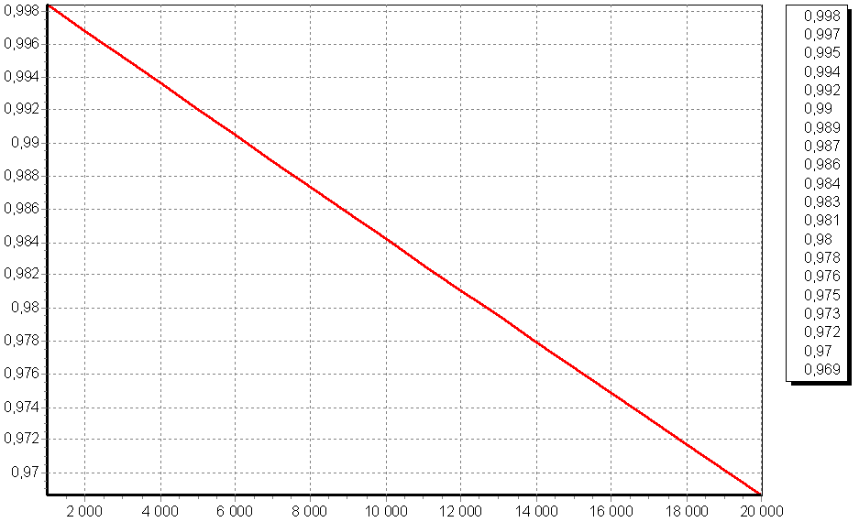

Рис. Б.1 – Графік вірогідності безвідмовної роботи виробу

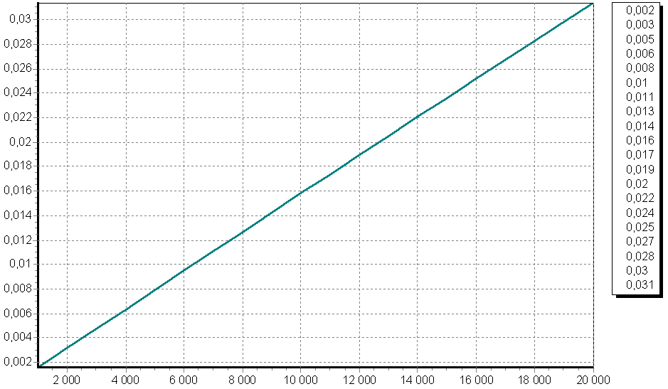

Рис. Б.2 – Графік ймовірності відмови вироб

|  |  |  |  |  |  |  |  |  |  |  |  |
| --- | --- | --- | --- | --- | --- | --- | --- | --- | --- | --- | --- |
| Поз. позна-  чення | | Найменування | | | | Кіл. | | Примітки | | | |
|  | | Конденсатори | | | |  | |  | | | |
|  | |  | | | |  | |  | | | |
| C1-С4 | | КМ – 6а – 10 мкФ | | | | 4 | |  | | | |
|  | |  | | | | 1 | |  | | | |
|  | |  | | | |  | |  | | | |
|  | | Микросхемы | | | |  | |  | | | |
| DA1 | | КР140УД8А | | | | 1 | |  | | | |
|  | |  | | | |  | |  | | | |
|  | | Резистори | | | |  | |  | | | |
| R1-R9 | | МЛТ – 1 -100 кОм | | | | 9 | |  | | | |
|  | |  | | | |  | |  | | | |
|  | | Транзистори | | | |  | |  | | | |
| VT1-VT4 | | КТ815 | | | | 4 | |  | | | |
|  | |  | | | |  | |  | | | |
|  | |  | | | |  | |  | | | |
|  | |  | | | |  | |  | | | |
|  | |  | | | |  | |  | | | |
|  | |  | | | |  | |  | | | |
|  | |  | | | |  | |  | | | |
|  | |  | | | |  | |  | | | |
|  | |  | | | |  | |  | | | |
|  | |  | | | |  | |  | | | |
|  | |  | | | |  | |  | | | |
|  | |  | | | |  | |  | | | |
|  | |  | | | |  | |  | | | |
|  |  |  |  |  | ПДБ 172.03.02 ПЕ3 | | | | | | |
|  |  |  |  |  |
| Зм. | Лист | № докум. | Підп. | Дата |
| Розроб. | | Бєлов Р.Є. |  |  | Моделювання електричних параметрів та топологічне проектування підсилювача низької частоти  .Перелік елементів | Літ. | | | | Лист | Листів |
| Перев. | | Тюндер І.С.. |  |  | О |  | |  | 1 | 1 |
|  | |  |  |  | СНУ ім. В. Даля  гр. РЕА-15бд | | | | | |
|  | |  |  |  |
| атв. | | Смолій В.М. |  |  |